新 书 推 荐

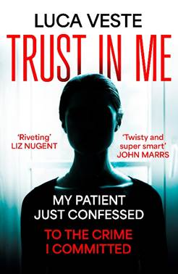
中文书名：《相信我》
英文书名：TRUST IN ME
作 者：Luca Veste
出 版 社：Hodder & Stoughton
代理公司：Blake Friedmann/ANA/Conor
页 数：368页
出版时间：2023年9月
代理地区：中国大陆、台湾
审读资料：电子稿
类 型：惊悚悬疑
版权已授：俄罗斯

内容简介：

萨拉似乎拥有一切——作为一名创伤咨询师，她拥有蓬勃发展的事业、一个舒适的家、一个爱她的丈夫、两个孩子。这让她远离了不安的童年。只有她知道她的整个生活都建立在谎言之上。

一个新来的病人承认了一桩与她息息相关的罪行。萨拉不得不向家人、同事，尤其是警方隐藏真相。

这位客户怎么可能知道萨拉的过去？在为时已晚之前，萨拉如何使她保持沉默？有一件事是确定的：她会不惜一切代价保护家人安全。

作者简介：
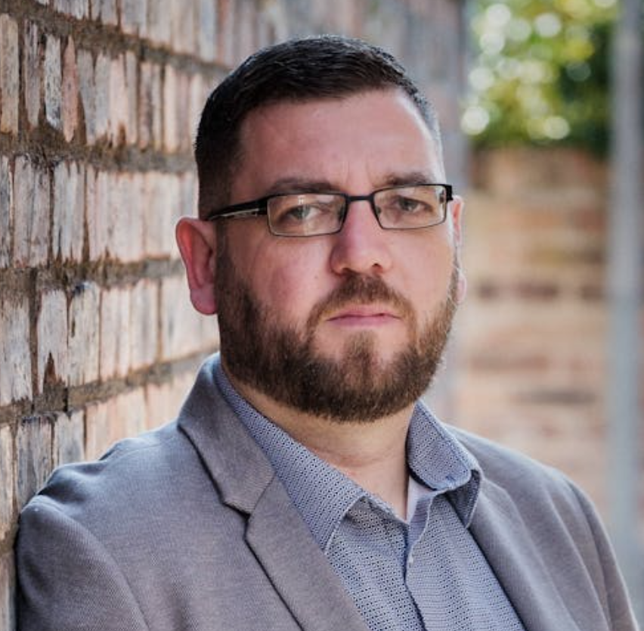
卢卡·菲斯塔（Luca Veste），撰写了数部警匪小说和独立犯罪小说，包括《骸骨守护者》（The Bone Keeper）、《六人》（The Six）。他是“两位犯罪作家和一个麦克风”（Two Crime Writers and a Microphone）播客的主持人，也是“锁定音乐节”的联合创始人。他在“爱玩的犯罪作家”乐队中担任低音吉他手。他与妻子和两个女儿居住在利物浦。

媒体评价：

“卢卡·菲斯塔的《相信我》是一部风格独特、情节精密的心理惊悚小说。令人着迷、引人入胜，同时也完全不可预测。我喜欢这部扣人心弦、让人头晕目眩的惊悚小说，节奏从未停滞。令人着迷！”
——丽兹·纽金特（Liz Nugent）

“我非常喜欢它！曲折离奇、极其聪明，它拥有你在一个引人入胜的心理惊悚小说中所期望的一切。我真的不希望它结束。”
——约翰·马尔斯（John Marrs）

“一部令人惊叹的黑色小说，从第一页到残酷的结局，扣人心弦。”
——埃德·詹姆斯（Ed James）

“这简直太棒了！转折纷至沓来。”
——亚历克斯·戈登（Alex Gordon），《彼得伯勒电讯报》，10星好评

感谢您的阅读！
请将反馈信息发至：版权负责人
Email：Rights@nurnberg.com.cn
安德鲁·纳伯格联合国际有限公司北京代表处
北京市海淀区中关村大街甲59号中国人民大学文化大厦1705室, 邮编：100872
电话：010-82504106, 传真：010-82504200
公司网址：http://www.nurnberg.com.cn
书目下载：http://www.nurnberg.com.cn/booklist_zh/list.aspx
书讯浏览：http://www.nurnberg.com.cn/book/book.aspx
视频推荐：http://www.nurnberg.com.cn/video/video.aspx
豆瓣小站：http://site.douban.com/110577/
新浪微博：安德鲁纳伯格公司的微博_微博 (weibo.com)
微信订阅号：ANABJ2002


